Почему в данных ситуациях целесообразно прибегать к моделированию?
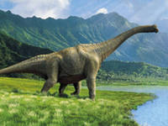  а) | Объекты моделирования уже не существуют в природе, поэтому нужны модели, чтобы показать внешний вид динозавров, среду их обитания или смоделировать обстоятельства, почему они вымерли.
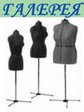  б) | В данном случае целесообразно моделировать для того, чтобы представить, как будущая модель (одежда) будет смотреться на человеке, чтобы подогнать под нужные размеры.
  в) | Объект моделирования (атом) имеет бесконечно маленький размер, поэтому целесообразно смоделировать его структуру в крупном масштабе, чтобы представить его состав и механизмы процессов, протекающие в нем.
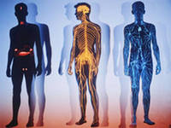  г) | Моделирование необходимо для того, чтобы увидеть (или представить) структуру и состояние внутренних систем человека — кровеносной, мышечной, расположение органов, так как в обычной жизни это нельзя сразу увидеть на живом человеке.
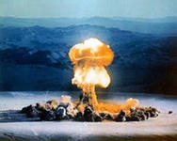  д) | Моделирование взрывов или извержений вулканов необходимо для их изучения, так как нельзя устроить настоящий взрыв — это может быть опасно для людей или окружающей природы.
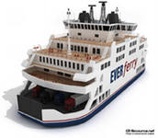  е) | Моделирование необходимо для того, чтобы представить внешний вид лайнера (до его постройки), сравнить с другими суднами.
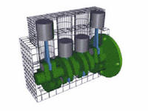  ж) | Моделирование нужно, чтобы изучить работу механизма, а также его внутреннее строение.
  з) | Моделирование целесообразно потому, что объект моделирование очень велик и находится далеко от Земли, поэтому чтобы изучить его поверхность нужна модель.
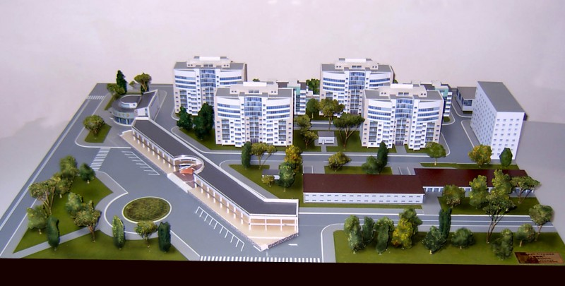  и) | В данном случае моделирование необходимо для того, чтобы спроектировать расположение зданий микрорайона, расположение дорог, площадок, парков, так как в реальной жизни это сделать нельзя.

